BĚŽECKÝ ZÁVOD
Rozpis startů, tras a kategorií

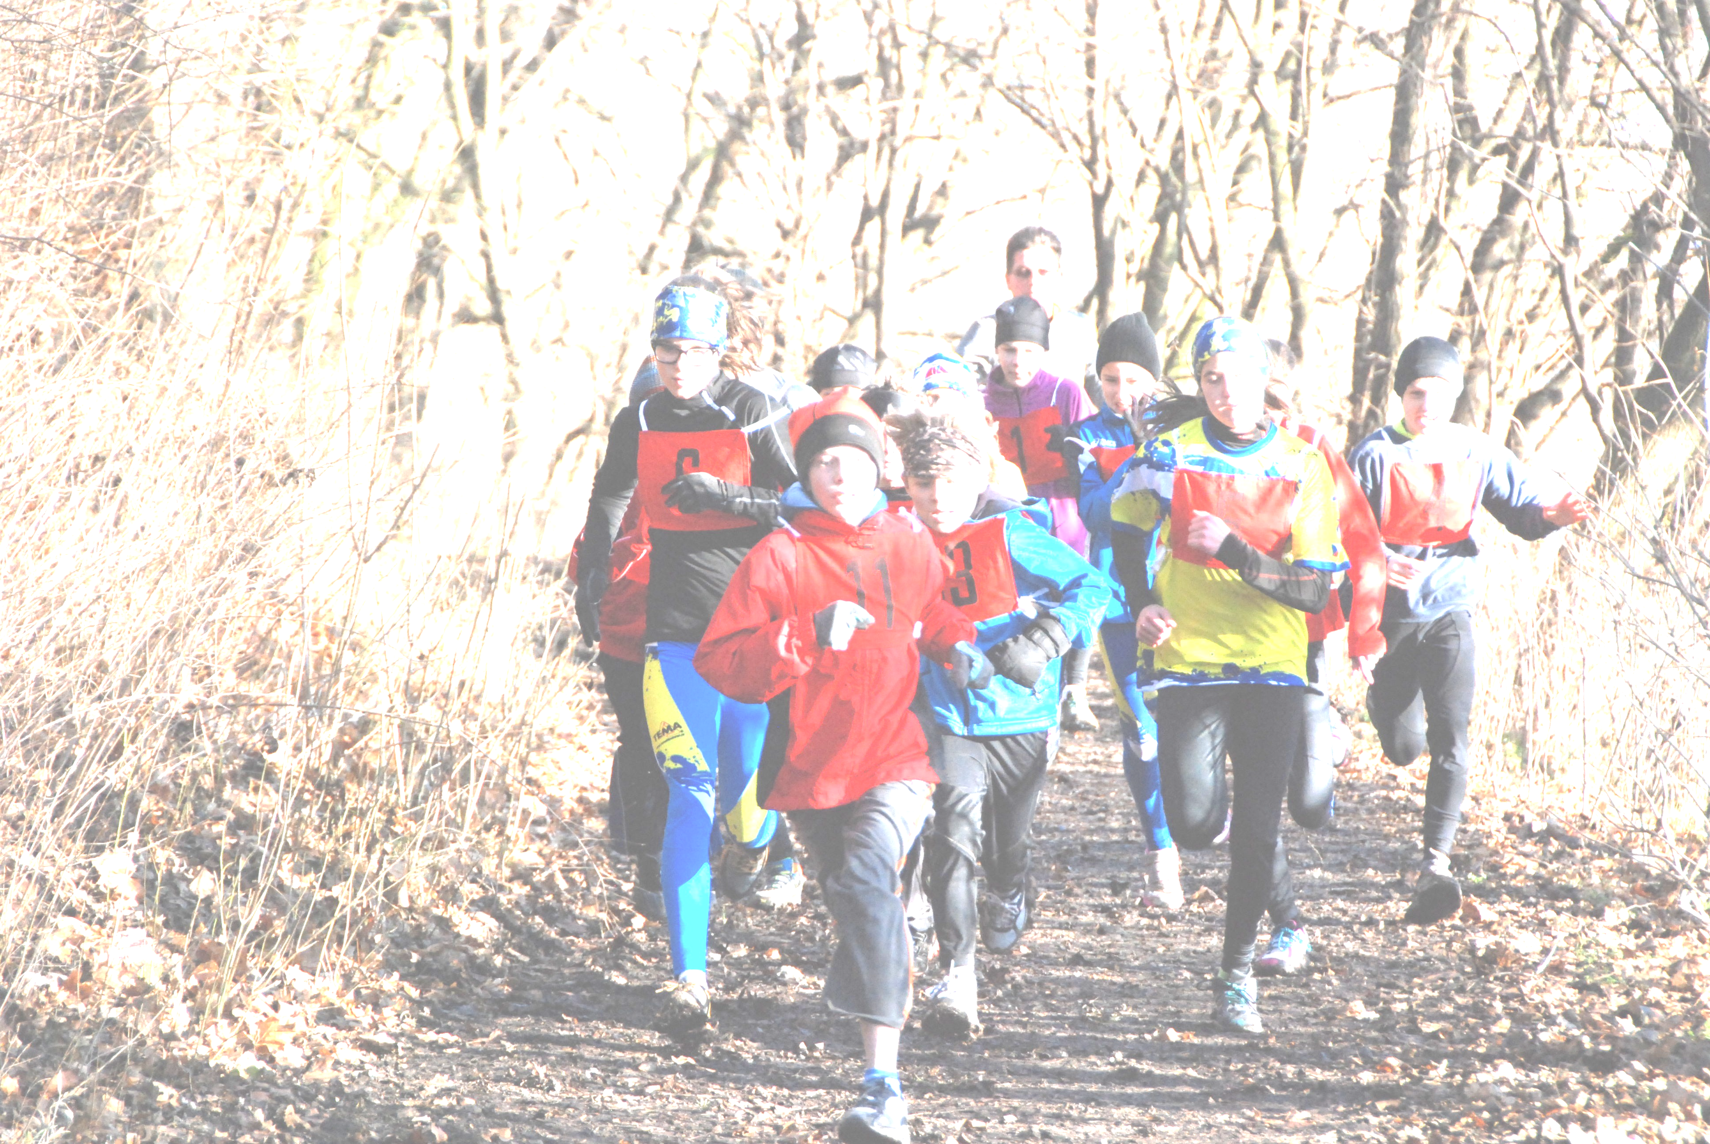


- Kdy: 26.10.2014 start ve vlnách.

Kategorie dětí běží na hřišti.
Děti - ( 2010 a ml.) - 100 m
Děti - (2008-2009) - 200 m
Děti - (2006-2007) - 350 m
Děti - (2004-2005) - 650 m
Mladší žáci, žákyně (2002-2003) - 1500 m - les
Starší žáci a žákyně (2000-2001) - 3000 m - les
Dorostenci, dorostenky - (1996-1999) - 3000 m - les
Muži a ženy 6000 m les
Veteráni, veteránky ( 1954 - a dále) 6000 m
Srotiště a registrace bude na fotbalovém hřišti.
Start kategorií
Děti 2000 - 2003 - 10:05
Mladší žáci 10:00
Dorost a starší žáci - 10:10
Ostatní 10:15
Dětské kategorie na hřišti 10:10, 10:20,10:30, 10:40
Vyhlášení výsledků a dekorování předpokládáme do 12:30 na hřišti.
V místě je možno poobědvat!

